Teoretické a praktické otázky sloužící ke kontrole znalostí po kurzů MKH_RIOP jaro 2018 – upraveno dne 9.05.2018
Kdo vytvořil : Skorkovský, KPH,ESF MU, BRNO , 731113517, miki@econ.muni.cz
Datum : 9.05.2018
Komu určeno : účastníci kurzu MKP_RIOP, kteří splnili docházku a podmínky pro
zápočet (odevzdaná a schválená a obhájená seminární práce !!!)
Důvod : Otázky k zjištění znalostí získaných v průběhu kurzu a samostudia
Přednášky : 2.3.; 9.3.; 4..5. (přednášky nahrány v P104) a 11.5. (vždy po 4 vyučovacích hodinách, kdy v posledním 4 hod části proběhnou Vaše prezentace seminárních prací )

Obecná část řízení procesů:

Studijní materiály mimo literaturu uvedenou na is.muni.cz a literatury (zdrojů, které byly studenty použity při vypracování seminární práce.)

- Vaše studijní materiály ke dni 9.5.2018

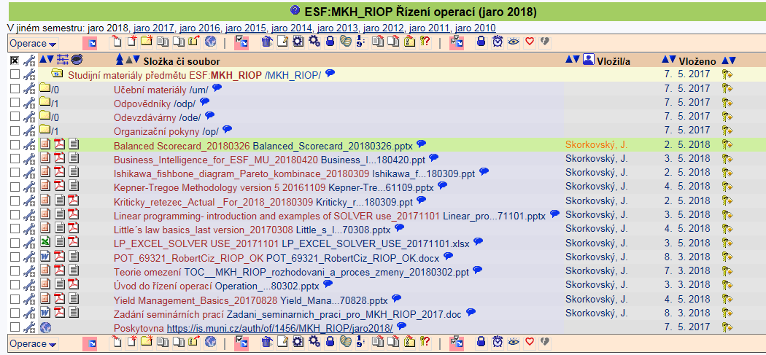
- Otázky týkající se řízení projektů a souvisejících znalostí (volná rozprava na níže uvedená témata otázky podle Vašich zkušeností) :

- znalost nástrojů: ERP, systémy pro řízení dokuemtnů, účetní balíky, ,softwarové nástroje pro řízení projektů, SW nástroje pro grafické zobrazení podnikových procesů (pouze podle Vašich zkušeností) a případné využití toho co bylo přenášeno v MKP_RIOP

- znalost metod jako jsou TOC, CCM (kritický řetěz), CPM, PERT, JIT, Balanced Scorecard (strategické mapy viz snímky týkající se startegických iniciativ prezentovány v nahraných přednáškách 4.5.2018), dle Vašich zkušenosti – viz využití výše uvedených metod ve Vašich seminárních pracích

- postupy při realizaci projektů (problémy, potřebné znalosti, risk,zavedení metodologie určené pro řízení projektů podle Vašich zkušeností (viz využití výše uvedených metod ve Vašich seminárních pracích-inspirace viz přenáška ze 2.3.2018 a 9.3.2018). Opět využít Vaše seminární práce

- nástroje Business Intelligence a jejich využití …Vaše zkušenosti – viz návaznost na otázku pod bodem h)–bylo nahráno a bylo součáasti výuky v dne 4.5.2018

- další přednášené okruhy (Kepner-Tregoe, řízení zisku (Yiel management, základy Littlov zákona, Ishikawa FBD a Paerto analýza, principy využití lineárního programování pro optimalizaci procesů – vše odpřednášeno ve dnech 9.3. resp. 4.5.2018.

- Balanced Scorecard a Metoda jednostránkové strategie (4 oblasti), shoda cílů a procesů

- Teorie omezení (TOC) + 5 základních kroků TOC; průtokový a nákladový pohled, metriky TOC

- Stromy současné a budoucí reality, Evaporating Cloud (Thinking Tools basics). Využití těchto nástrojů. (viz Vaše seminární práce…)

- Metoda kritického řetězu (CCM) a její využití pro řízení projektů , Murphyho zákony, Parkinsonův zákon, Studentský syndrom, princip štafetového běžce. Srovnání s CPM (metoda kritické cesty) a PERT (samostudium)

- Základy metody Kepner-Tregoe (bylo nahránno v P104 a přednášeno dne 4.5.2018) – Jde o metodu jako rozhodovat mezi různými alternativami řešení za pomocí dvou kategoriíí (Must-to have a Nice-to-Have) a za pomocí série otázek v gardu je to a může to být, ale není.

- OLAP - Business Intelligence, principy a příklady použití, Vaše zkušenosti – (bylo nahráno v P104 dne 4.5.2018)

- P & Q analýza (produktový mix) – hlavní principy (TOC a možnosti využití) – materiál P&Q Analysis – TOC Class Problem ze studijních materiálů – možno ukázat na existující power-pointové prezentaci (pouze interpretace a vysvětlení postupu) -(není součástí kurzu MKH_RIOP v letním semestru 2018)

- Ishikawa fishbone diagram a 5 WHY - a využití v řízení kvality, Vaše zkušenosti - bylo přednášeno v P104 dne 9.3.2018. Nahrávka existuje na serveru ESF http://online.econ.muni.cz (stejně jako všechny ostatní přednášky)

- Paretova analýza a využití v řízení kvality nebo buffer managementu a navázání této metody při vyhodnocování příčiny problémů specifikovaných v Ishikawa FBD (Fish Bone Diagram) – bylo přenášeno v rámci prezentace ze dne 9.3.2018

- Multitasking a jeho definice, maticové řízení společnosti (konflikty projektových manažerů a manažerů ovládajících zdroje (linioví manažeři)

- Buffer Management a využití pro řízení projektů, nárazníky projektu, přípojné nárazníky

- EQO- vysvětlete princip výpočtu ekonomického objednávaného množství – bude pravděpodobně ukázáno dne 11.5.2018 ( v rámci revize vazeb RIOP na modelové podniky- pokud zbude čas) – není součástí otázek ke zkoušce předmětu MKH_RIOP v letním semestru 2018

- Základy Littlova zákona – jaká je formulace z´tohoto zákona a jaké je jeho možné využití

- Yield management (nebo také revenue management) – popište možné využití tohoto souboru technik, jehož cílem je dosažení maximálních výnosů – přednášeno dne 4.5.2018

Interní poznámky vyučujícího adresovaná studentům MKH_RIOP :

Všechny otázky jsou postaveny velice obecně. Zkoušející očekává aktivní a tvořivý přístup při odpovědích a diskusi o možných využitích, překážkách a přínosech nástrojů a metod specifikovaných jako okruhy (body) otázek : a)-p)

Proto u řady poznámek uvádím poznámku „Vaše zkušenosti“. Pokud vezmu do úvahy zatím mnou zkontrolované odevzdané seminární práce jejich kvalitu, pak se opravdu na zkoušku těším.

Dále se předpokládá případná diskuse o Vámi využitých metodách v seminárních pracích (CRT, CPM,CC, BI, atd.….)

Vše co bylo nahráno je v souboru Nahrané přednášky, který jsou součástí studijních materiálů (http://online.econ.muni.cz) . Pouze přednáška ze dne 2.3. nebyla nahraná a supluje ji nahrávka, kterou máte dostupnou (zajistili pracovníci CIKT) z loňského jarního semestru (kurz MKH_ROP) , která je identická.

Přeji všem pěkné jarní dny

Ing.J.Skorkovský ,CSc.

